
南阳市2019－2020(下)高一年级联考
历史试题
考生注意：
1.本试卷分选择题和非选择题两部分。满分100分，考试时间90分钟。
2.答题前，考生务必用直径0.5毫米黑色墨水签字笔将密封线内项目填写清楚。
3.考生作答时，请将答案答在答题卡上。选择题每小题选出答案后，用2B铅笔把答题卡上对应题目的答案标号涂黑；非选择题请用直径0.5毫米黑色墨水签字笔在答题卡上各题的答题区域内作答。超出答题区域书写的答案无效，在试题卷、草稿纸上作答无效。
4.本卷命题范围：人教版必修1＋必修2第一、二单元。
一、选择题(本大题共25小题，每小题2分，共计50分。在每小题列出的四个选项中，只有一项是最符合题目要求的。)
1.在宗法体制下，民与民之间的关系是“家”，官与民之间的关系也是“家”，所谓“爱民如子”“衣食父母”就是这种理想关系的最好证明。这表明宗法制
A.以血缘关系作为纽带 B.有利于社会的稳定和团结
C.塑造了中华民族性格 D.导致中国传统文化的形成
2.下图为某一时期的地方行政区域图。该图中地方行政制度的弊端是
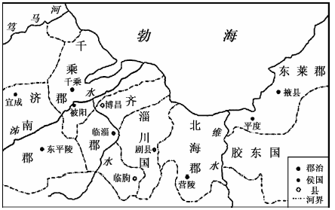
A.诸侯王的势力不断被削弱 B.使王国势力越分越小
C.导致国家长期的分裂割据 D.易形成诸侯割据局面
3.乾隆帝时，军机处中的听差皆拣选十五岁以下不识字的幼童充任，而在军机处值庐，还有专派的御史往复稽查，不准任何人窥探。这说明军机处的特点之一是
A.保密性强 B.监察体系完备 C.机构精炼 D.行政效率较高
4.太平天国的统治者把享受和特权放在首位，建立政权后颁布了等级森严的礼制，小生产者对权力名益的劣根性，导致了统治阶级内部的分化，引起严重的内部斗争。这说明太平天国运动失败的根本原因是
A.统治集团内部不团结 B.缺乏政权管理的有效经验
C.晚清政府的实力强大 D.农民阶级具有先天局限性
5.下图是人民英雄纪念碑底座上的浮雕(部分)，这一浮雕上反映的事件创造了伟大的中国人民解放军的基础。这一事件是
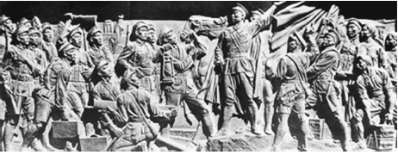
A.辛亥革命 B.北伐战争 C.南昌起义 D.秋收起义
6.从1943年秋开始到1945年7月末，八路军、新四军和华南抗日武装共收复县城70余座，歼灭日伪军40余万人，基本上扫清了敌后抗日根据地内的日伪军据点，把日伪军压缩到大中城市和主要交通线上。材料所述现象
A.说明敌后战场消灭了日伪军主力 B.表明敌后战场是抗战的重要组成部分
C.说明敌后战场以夺取城市为作战目标 D.表明全民族抗战是抗战取得最终胜利的主因
7.下图为1949年10月1日周恩来外长致各国使节的公函，在该公函中有周恩来签署的“中华人民共和国与世界各国建立正常的外交关系是需要的”文字。这体现了新中国
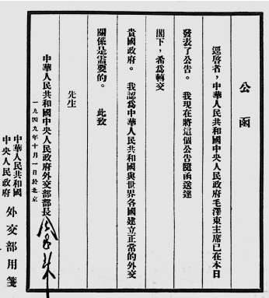
A.决定与各国建立平等外交关系 B.打破了美国的包围和封锁政策
C.积极与世界各国结成友好同盟 D.得到西方国家政府的大力支持
8.梭伦时期规定执政官上任必须宣誓遵守法律，而不是宣誓效忠于某人；伯利克里指出“在我们的私人生活中，我们是自由和宽恕的，但是在公家的事务中，我们遵守法律”。这说明古代雅典
A.执政官权力受到法律的保护 B.提倡个人民主与自由
C.宣扬法律面前人人平等原则 D.具有尊崇法律的传统
9.“美国人”的概念虽为多数北美殖民地的人们接受，但北美人心目中的“国家”概念是模糊的，而且也并未深入人心。在许多人心目中“国家”只是一种象征、一面旗帜，真正的政权实体是州政府而不是国家。这表明这一阶段美国建立的是
A.民主制 B.邦联制 C.联邦制 D.总统制
10.20世纪60年代以来，随着殖民体系的瓦解，不结盟运动的开展，77国集团的兴起，改变了联合国内一两个大国控制的局面。这表明
A.各国意识形态对立的淡化 B.各国根本利益实现趋同
C.世界一超多强格局的形成 D.国际关系的逐步民主化
11.“春初砍山，众木尽噘。至当种时，伺有雨候，则前一夕灭之，借其灰以粪。明日雨作，乘热下种，即苗盛倍收。”这种耕作方式开始被铁犁牛耕所取代是在
A.商代 B.西周 C.春秋战国 D.西汉
12.战国末期，秦昭王委任知天文、识地理、隐居岷峨的李冰为蜀郡太守。李冰上任后，首先下决心根治岷江水患，发展川西农业，造福成都平原，于是建成了
A.漕渠 B.龙首渠 C.郑国渠 D.都江堰
13.在中国古代纺织业的发展过程中，先有丝织业后有棉纺织业。随着棉纺织业快速发展，其又分为轧花、纺纱、织布、印染等部门。这表明中国古代纺织业
A.部门增加，分工细密 B.历史较悠久 C.分工协作，产品丰富 D.规模化生产
14.中华民族是典型的农耕民族。观察下面图片，请为这些图片设立一个主题是
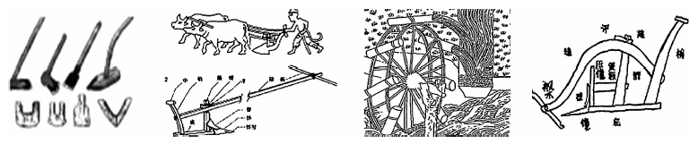
A.中国古代农业耕作方式的演变 B.中国早期农业生产的出现
C.中国古代农业耕作技术的发达 D.中国古代农业工具的变更
15.唐代素有商业发展的黄金时代之称，两宋的商业发展已经超过了唐代。下列为两宋商业繁荣表现的是
A.农村集市贸易开始兴起 B.长途贸易发展比较快
C.出现世界上最早的纸币 D.海上丝绸之路的开通
16.下面为北宋赋税结构变化表(单位：万贯)。据此推知，北宋时期，
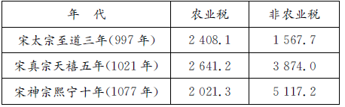
A.农耕经济出现衰退现象 B.商业得到较大发展
C.商品经济占据主导地位 D.民众负担日渐沉重
17.下图为2019年1月故宫展出的一件龙纹残罐，罐颈有“宣德(1425～1435)年制”四个字样。由此推之，该残罐可能产自于
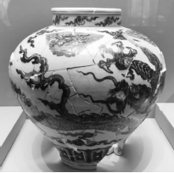
A.汉代长安 B.唐代越窑 C.宋代汝窑 D.明代景德镇
18.封建时代的商人因为统治者“重农抑商”的政策.在经营和竞争过程中会遭受不公平的对待。于是商人们只得利用乡亲和宗族的关系互相抱团来维持自己的权益，这就促使
A.地方商业城镇的兴起 B.农产品逐渐实现商品化
C.地域性商人群体形成 D.地方政府放松对商业的限制
19.观察下图，这一航线
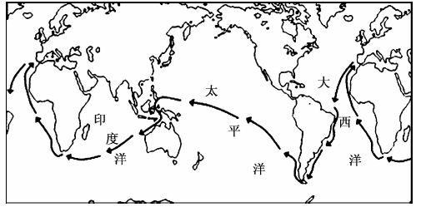
A.开辟了欧洲前往美洲的航线 B.引发了世界性的商业革命
C.给葡萄牙带回了巨大财富 D.证明了地圆学说的正确性
20.1684年，荷兰每磅中国武夷茶售价是80荷盾，1698年售价是7.75荷盾，至1701年跌至2.32荷盾。出现这一变化的原因是
A.生产力水平下降 B.受价格革命的影响
C.商业革命的发展 D.贸易中心发生转移
21.曾经号称日不落的帝国，在近代史上叱咤风云，殖民地遍布世界各地，无论何时太阳都会照耀在它的领土上。被历史学者称为“地球人类创造的文明巅峰，后来者永远无法复制的奇迹”。对这一国家表述正确的是
A.是欧洲最早建立资本主义的国家 B.曾经打败过葡萄牙的“无敌舰队”
C.是欧洲最早进行殖民扩张的国家 D.18世纪从法国夺得北美的加拿大
22.1832年，近代英国通过改革政治制度，降低选民的财产和身份要求，工业资产阶级和农村中的富裕农民得到选举权，改革使英国的选民人数从48.8万增加到80.8万。这次改革
A.促使英国确立了君主立宪制 B.使英国的责任内阁制得到完善
C.根源于工业革命的兴起与发展 D.使工人群众获得选举权和被选举权
23.狄更斯曾这样生动地描绘了某一历史时期英国兰开夏郡的焦煤镇：在这座城镇里，由于煤烟的污染，到处呈现出“一片不自然的红色与黑色”，这座焦煤镇，“时常把煤烟不仅吹在自己头上，并且吹到临近地区”。这一现象说明该时期
A.圈地运动使得城市中人口剧增 B.英国社会的阶级矛盾十分尖锐
C.工业化进程中的问题逐渐显现 D.电气化时代到来加剧环境恶化
24.下图中石油开采量在19世纪末20世纪中期发生变化得益于
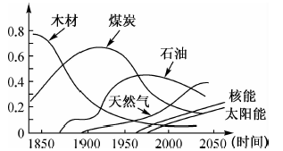
A.化学工业的迅速发展 B.电力的广泛运用
C.内燃机的创制和使用 D.垄断组织的形成
25.某一时期，除了日本，亚洲国家大多成为欧美列强的殖民地或半殖民地，非洲大陆的领土基本上被瓜分完毕，赢得政治独立的拉丁美洲各国在经济上又重新受制于列强。至此，以欧美工业国为主导的统一的资本主义世界市场形成。这一时期是
A.新航路开辟时期 B.第一次工业革命时期
C.早期殖民扩张时期 D.第二次工业革命时期
二、非选择题(本大题包括4小题，第26题14分，第27题12分，第28题12分，第29题12分，共50分。)
26.阅读材料，完成下列要求。(14分)
材料一
明太祖废除丞相后，直接指挥六部百司，亲裁独断，事实很难办到。所以必须建立一个“秘书处”，帮助他处理政事。洪武十五年，明太祖仿宋制，设华盖殿、武英殿、文华殿、文渊阁、东阁大学士，统称殿阁大学士，这也是内阁的雏形。明朝内阁对皇帝“不合理”的诏旨，有封驳权。皇帝不满内阁票拟发回重拟时，如内阁认为自己的意见正确，可以拒绝重拟，以原票封进。内阁的意义就在于它在一定程度上阻止了皇权的腐化，维系明代政治一个相对稳定的状态。
——摘编自风雨塔拉《明朝官职》
材料二
17世纪初，由于枢密院人数众多，英王常在王宫的内室召集外交委员会的部分亲信讨论决定重大事务。17世纪后期，外交委员会便有“内阁”之别称，并逐渐代替枢密院，成为实际最高行政机关。它由英王主持，并对英王负责。1688年“光荣革命”后，威廉三世时期，内阁改由下院多数党组成，并开始转向对议会负责。自1718年后英王就不再参加内阁会议，至19世纪中期，英国的责任内阁制在宪政实践中，通过惯例的积累逐步完备并最终形成。
——摘编自刘书正《明朝内阁制与英国内阁制之比较》
(1)根据材料一并结合所学知识，简析明初设置内阁制度的原因及积极作用。(6分)
(2)根据材料二，指出17世纪到19世纪中期英国内阁发生的主要变化。(4分)
(3)根据上述材料并结合所学知识，概括中英两国内阁在政治地位上的区别。(4分)
27.阅读材料，完成下列要求。(12分)
材料一
“冷战”，这场既非战争又非和平的对峙与竞争状态的起源是由多种原因造成的。如果维护和追求本国的国家利益是美、苏对外政策最根本的依据和动因的话，那么美苏传统文化的迥异和社会制度的不同则不仅为美、苏冷战的爆发提供了思想基础和支撑，而且充当冷战的宣传工具。此外，美苏领导人认识的差异，也是促成冷战爆发的重要因素。
——摘编自马建元《冷战爆发原因剖析》
材料二
20世纪50年代和60年代，两极格局主要表现为以美国为首的资本主义阵营和以苏联为首的社会主义阵营的冷战对抗，其中当然也含有美苏争霸的成分。二战后民族独立运动的兴起和发展摧毁了帝国主义的殖民体系，是世界历史进程中的一个巨大进步，为第三世界的崛起奠定了基础。由于苏联推行大国主义和霸权主义政策，从而在社会主义阵营中造成了一系列的矛盾和冲突。20世纪70年代，美国霸权地位开始衰退；随着经济力量的壮大，在政治上，西欧、日本出现独立自主的倾向，从而导致帝国主义阵营的分化。至20世纪80年代末90年代初，两极格局正式结束。
——摘编自百度文库《世界政治格局》
(1)根据材料一，分析美苏冷战爆发的原因。(4分)
(2)根据材料二并结合所学知识，概括20世纪50年代至70年代世界政治格局的特点及发展趋势。(8分)
28.阅读材料，完成下列要求。(12分)
材料一
自春秋后期以来，随着生产的增加，有越来越多的剩余产品要求出售，又越来越多地要求购回所需的生活、生产资料。许多手工业奴隶也得以解放，成为独立的手工业者，其产品更是以出售为目的，因为不投入市场就不能换到生活必需品和所用的原料。这一时期商业的发展重点落在剥削阶级居住和为它服务的人群集中的地方，以及位于交通枢纽的货物集散之处，都形成了固定的市场，也出现繁荣程度不等的城市。春秋战国时期，由于山林薮泽的大量开发，手工业品的地域分工，各地区自然形成的特产品丰富多彩，在水陆交通较为方便的条件下，商人们加强活动，充当了地区间经济联系的中介。
——摘编自实心菜书斋《中国古代春秋战国商业的新发展》
材料二
隋唐时期，商业的经营范围在长安城有东市和西市。当时是实行宵禁的，黄昏时分击鼓四百下城门就得关闭，鼓声六百下坊门就得关闭，行人得赶快回家，慢了就要挨板子了。虽然有杜牧的“烟笼寒水月笼沙，夜泊秦淮近酒家”，感觉当时是夜生活丰富，其实也都是一些有特权的官员生活状况。到了宋代，夜市才算是真正红火起来。据《咸淳志》临安(杭州)有珠子市、菜市、米市，及鱼蟹花果诸行团，皆四方物货所聚，后多迁变。
——摘编自百度文库《中国古代商业与政策》
(1)根据材料一，概括春秋战国时期商业新发展的表现。(4分)
(2)根据材料二并结合所学知识.分析较唐代长安城、宋代临安城出现的新变化及原因。(8分)
29.阅读材料，完成下列要求。(12分)
材料一
英国工业革命是世界近代历史上第一次技术革命。1784年瓦特改良了蒸汽机，并迅速应用到几乎所有工业部门，解决了工业革命的动力问题。由工业化推动而发展的交通运输业、商业等经济部门在经济中的比重不断上升。仅从经济角度看，工业很快战胜了传统的农业、手工业，使英国的经济结构发生了根本的变化。到了19世纪50年代，英国成为世界上第一个工业国，被誉为“世界工厂”。
——摘编自王同彤《工业革命对英国民主化进程的影响》
材料二
第二次工业革命不同于第一次工业革命，它比第一次工业革命更为科学，它关心的主要不是增加和改进现有产品，而是推出新产品。它的效果更为迅速、成果更为巨大，因而对人们生活和思想的影响也更具革命性。煤和铁的时代已经被铜和电、石油和化学的时代所取代。而大量的人口都被城市所吸收，大都市大量出现，而且是全球性的。由此开始了世界城市化的进程。
——摘编自尹海峰《第二次工业革命和帝国主义对世界历史发展的作用》
(1)根据材料一，并结合所学知识，指出英国工业革命开始的标志及工业革命给英国带来的变化。(6分)
(2)根据材料二并结合所学知识，分析第二次工业革命的影响。(4分)
(3)根据材料一、二并结合所学知识，指出影响技术革命的因素。(2分)

